2012年聊城市考试录用公务员网上报名
通过中国建设银行网银缴费支付流程

一、个人报名：报考人员登录聊城人事考试网（http://www.lcks.com.cn），如实填写、提交相关个人报考信息资料，并上传本人1寸免冠正面照片。
二、网上缴费：报考人员在网上提交报考信息后，可在2012年3月2日9：00--3月6日16：00前登陆网站，查询报名资格初审结果。通过资格初审的人员，要于2012年3月2日9：00--3月7日16：00登录聊城人事考试网(www.lcks.com.cn)进行网上缴费，缴费成功后，下载打印《聊城市录用公务员报名登记表》、《报考公务员诚信承诺书》（参加面试时使用）。逾期不办理网上缴费手续的，视作放弃其资格。
三、网上报名建行缴费业务流程
（一）、已有建行借记卡的考生开通网上银行流程：如考生已经持有建行龙卡通、理财卡、生肖卡或支付宝龙卡等的任意一个银行卡，请考生本人携带身份证原件及所持有的银行卡，到所在地建设银行任一营业网点，申请开通个人网上银行，该业务实时生效。
（二）、无建行借记卡的考生开通网上银行流程：如考生尚未有建行借记卡，请考生携带本人身份证原件到所在地建设银行任一营业网点申请办理借记卡，并开通个人网上银行，该项业务实时生效。
（三）、设置网上银行登录密码：考试签约个人网银后，须及时设置网银登录密码：登录建行网站（http://www.ccb.com），点击左上方“个人网上银行登录”按钮，在弹出页面中，点击 “设置网上银行登录密码”，根据系统提示完成登录密码设置。
（四）、网银盾客户下载网银安全组件：建行个人网银盾客户首次使用，需要下载网银安全组件，下载流程：插入网银盾，登录建行网站（http://www.ccb.com），点击左上方 “下载中心”按钮，在打开页面中下载中国建设银行E路护航网银安全组件(个人版)-简体中文版，下载完成后双击安装。
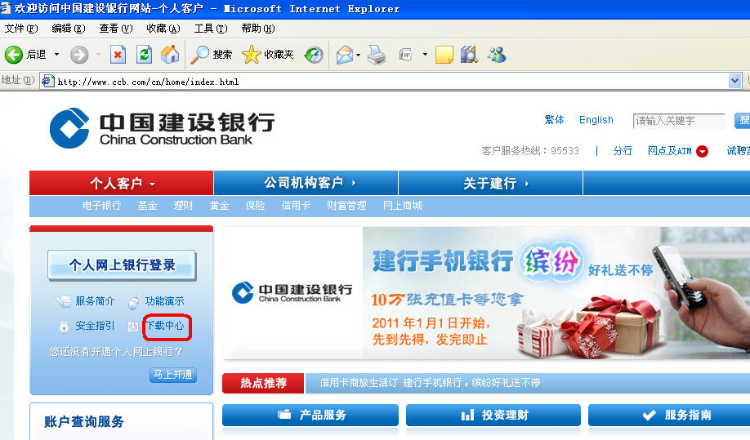
（五）、通过初审的考生使用建行网上银行缴纳报名费：
- 登录聊城人事考试信息网站（http://www.lcks.com.cn/），进入网上报名页面，选择“查询修改”，输入本人姓名、证件号码、报名序号等相关信息，选择“网上缴费”，选择“建行支付”，网银盾客户插入建行网银盾。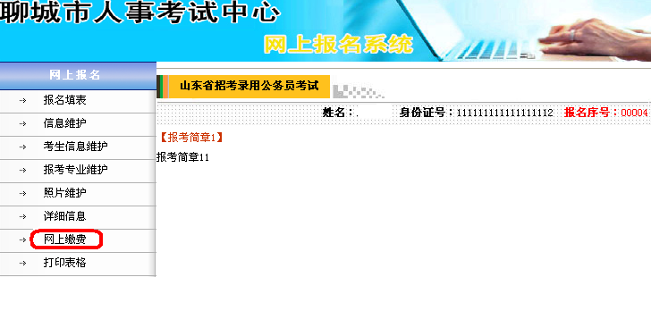
- 在打开的支付页面中输入证件号码、登录密码、附加码等信息，确认无误后点击“下一步”按钮。 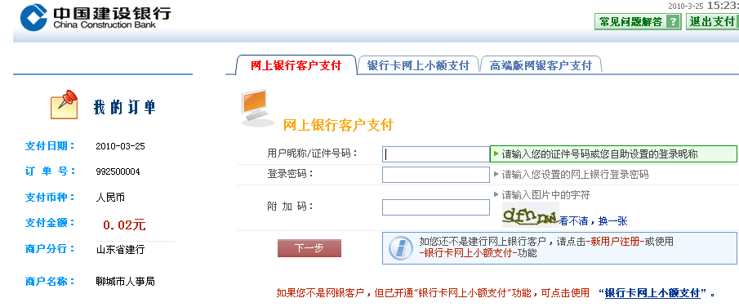
- 在打开的页面中选择相应的银行卡账号进行支付（网银上只追加一个账号无需选择），点击“支付”，输入网银盾口令或动态口令，提交后系统显示“支付成功”。
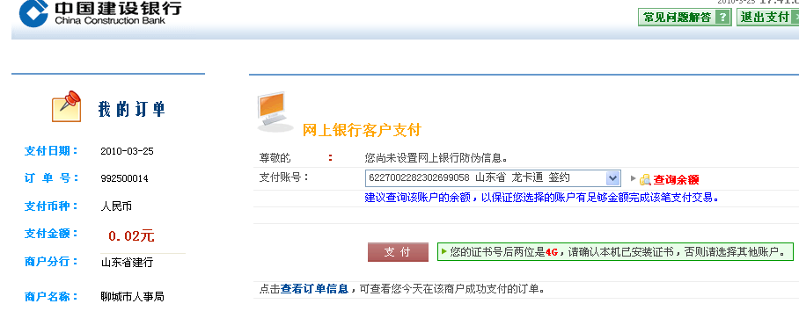
4、点击“返回支付网站”。一定不要省略这一步，否则缴费不成功。
四、网上缴费支付热点问题解答
（一）、网银盾和动态口令卡有什么不同？
网银盾和动态口令卡同属建行个人网银安全产品，网银盾客户和动态口令卡客户享有相同功能，但具有不同的转账、支付限额。新签约动态口令卡客户单笔和日累计转账支付限额为1000元，网银盾客户日累计转账限额100万元，日累计支付限额50万元。
（二）、考生签约建行网银后，除缴费外还可以办理哪些业务?
除报名缴费外，还可以办理账户查询、转账汇款、网上购物、投资理财（买卖基金、账户金）等业务。通过建行个人网银转账汇款，还可以享受手续费费率优惠，无论异地还是跨行汇款，最高手续费均为25元。
（三）、目前签约建行个人网银有哪些优惠政策？
1、截止3月31日前，免费赠送动态口令卡；
2、截止3月31日前，签约包年短信免费赠送网银盾；
3、截至3月31日前，建行手机银行，短信约定转账手续费享受柜面1折优惠（最低1元，最高5元）。
五、建行24小时咨询电话：95533
缴费咨询电话：0635-2189977

